Проект
Молочанська міська рада
Токмацького району Запорізькоїобласті
Виконавчий комітет
РІШЕННЯ

04.2021 м. Молочанськ №

Про внесення змін до рішення виконавчого комітету Молочанської міської ради від 29.03.2021року № 32 «Про створення місцевої комісії з питань техногенно-екологічної безпеки та надзвичайних ситуацій м.Молочанськ, затвердження її посадового складу та Положення про неї»
Керуючись п. 3 ст. 36 та пп. 2 п. б ч. 1 ст. 38 Закону України «Про місцеве самоврядування в Україні», з метою впорядкування власних нормативних актів та вдосконалення роботи місцевої комісії з питань техногенно-екологічної безпеки та надзвичайних ситуацій, виконавчий комітет Молочанської міської ради,
ВИРІШИВ:

1.Внести зміни до рішення виконавчого комітету Молочанської міської ради від 29.03.2021року № 32 «Про створення місцевої комісії з питань техногенно-екологічної безпеки та надзвичайних ситуацій м.Молочанськ, затвердження її посадового складу та Положення про неї», а саме в Положенні про місцеву комісію з питань техногенно-екологічної безпеки та надзвичайних ситуацій м.Молочанськ пункт 1 викласти в такій редакції:
«1. Місцева комісія з питань техногенно-екологічної безпеки та надзвичайних ситуацій м.Молочанськ (далі – комісія), є постійно діючим органом, який утворюється виконавчим комітетом Молочанської міської ради для координації діяльності підприємств, установ та організацій пов’язаної із забезпеченням техногенно-екологічної безпеки, захисту населення і територій Молочанської міської територіальної громади від наслідків надзвичайних ситуацій, запобігання виникненню надзвичайних ситуацій і реагування на них.».
2. Контроль за виконанням рішення покласти на заступника міського голови з питань діяльності виконавчих органів ради Віталія РЄПІНА

Міський голова Ірина ЛИПКА
Проект
Молочанська міська рада
Токмацького району Запорізької області
Виконавчий комітет
РІШЕННЯ

04.2021 м. Молочанськ №

Про затвердження описів
та зразків печатки та штампів
відділу Служба у справах дітей
Молочанської міської ради

Відповідно до ч. 6 ст. 59 Закону України «Про місцеве самоврядування в Україні», постанови Кабінету Міністрів України від 17 січня 2018 р. № 55 «Деякі питання документування управлінської діяльності» та постанови Кабінету Міністрів України від 19 жовтня 2016 р. № 736 «Про затвердження Типової інструкції про порядок ведення обліку, зберігання, використання і знищення документів та інших матеріальних носіїв інформації, що містять службову інформацію», керуючись рішення виконавчого комітету Молочанської міської ради від 11.01.2021 р. № 14 «Про затвердження Положення про порядок виготовлення, обліку, зберігання, використання та знищення печаток і штампів у виконавчих органах Молочанської міської ради та призначення відповідальних за їх зберігання та використання», з метою належного функціонування відділу Служба у справах дітей Молочанської міської ради у статусі юридичної особи публічного права виконавчий комітет Молочанської міської ради
ВИРІШИВ:

1. Затвердити:
1.1. Опис печатки Відділу Служба у справах дітей Молочанської міської ради (додаток 1).
1.2. Зразок печатки Відділу Служба у справах дітей Молочанської міської ради (додаток 2).
1.3. Опис штампів Відділу Служба у справах дітей Молочанської міської ради (додаток 3).
1.4. Зразки штампів Відділу Служба у справах дітей Молочанської міської ради (додаток 4).

2. Начальнику Відділу Служба у справах дітей Молочанської міської ради забезпечити виготовлення, належне використання та збереження печатки та штампів, визначених цим рішенням.

3. Контроль за виконанням цього рішення покласти заступника міського

голови з питань діяльності виконавчих органів ради Олену ШЕВЧЕНКО.

Міський голова Ірина ЛИПКА

Додаток 1
до рішення виконавчого
комітету
Молочанської міської ради
від .04.2021 року №

ОПИС
печатки Відділу Служба у справах дітей
Молочанської міської ради

Печатка Відділу Служба у справах дітей Молочанської міської ради має форму кола, діаметром 40 мм, край печатки обрамований подвійним бортиком: зовнішній – 5мм; внутрішній -2 мм.
По зовнішньому колу печатки зліва направо центровим способом розміщується напис у верхньому рядку «Молочанська міська рада», у нижньому – «Україна»; написи розділені шестикутними зірочками.
По внутрішньому колу печатки зліва направо центровим способом розміщується напис «Відділ Служба у справах дітей Молочанської міської ради», розділений шестикутними зірочками.
У центрі печатки розміщується зображення малого Державного Герба України (тризуба), завширшки 10 мм, заввишки 13 мм, яке обрамоване колом діаметром 23 мм (товщина лінії – 0,2 мм); у нижньому рядку – ідентифікаційний код юридичної особи «44235612».
Усі написи виконано шрифтом Antigua.
Печатка виготовляється з гуми.
Для печатки використовується штемпельна фарба синього кольору.

Начальник Відділу
Служба у справах дітей Олена СУЛІМЕНКО

Додаток 2
до рішення виконавчого
комітету
Молочанської міської ради
від .04.2021 року №

ЗРАЗОК
печатки Відділу Служба у справах дітей
Молочанської міської ради

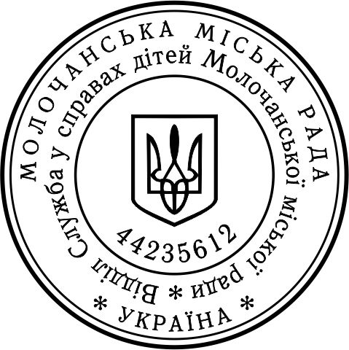

Начальник Відділу
Служба у справах дітей Олена СУЛІМЕНКО

Додаток 3
до рішення виконавчого
комітету
Молочанської міської ради
від .04.2021 року №

ОПИС
штампів Відділу Служба у справах дітей
Молочанської міської ради

- Штамп з текстом «КОПІЯ» та штамп з текстом «Має братів (сестер)» Відділу Служба у справах дітей Молочанської міської ради мають форму прямокутника розміром 38,0 мм по горизонталі та 14,0 мм по вертикалі.
Текст розміщується центровим способом у межах площі штампів зліва направо.

- Штампи вхідної та вихідної документації, штамп «Згідно з оригіналом» Відділу Служба у справах дітей Молочанської міської ради мають форму прямокутника розміром 58,0 мм по горизонталі та 22,0 мм по вертикалі.
У межах площі штампів зліва направо центровим способом українською мовою розміщується текст, який включає напис:

2.1
Відділ Служба у справах дітей
Молочанської міської ради

« » 20 р.

Вхідний № _________

2.2
Відділ Служба у справах дітей
Молочанської міської ради

« » 20 р.

Вихідний № _________

2.3

ЗГІДНО З ОРИГІНАЛОМ

Начальник Відділу
Служба у справах дітей
Молочанської міської ради __________ _______________
(Підпис) (Ім’я Прізвище)
«____»__________ 20___ р.

Штампи виготовляються з гуми.
Для штампів використовується штемпельна фарба синього кольору.

Начальник Відділу
Служба у справах дітей Олена СУЛІМЕНКО

Додаток 4
до рішення виконавчого
комітету
Молочанської міської ради
від .04.2021 року №

ЗРАЗКИ
штампів Відділу Служба у справах дітей Молочанської міської ради
- 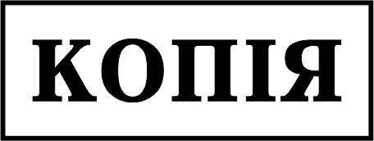
- 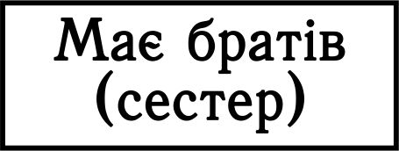
- 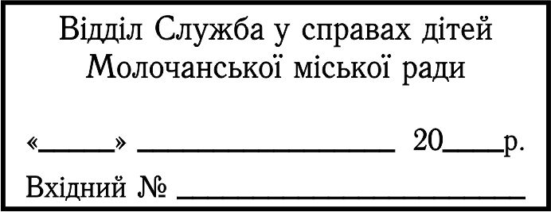
- 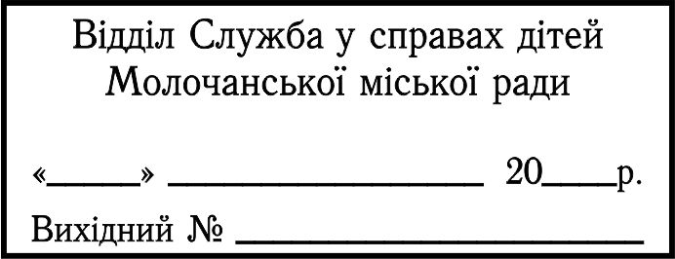
- 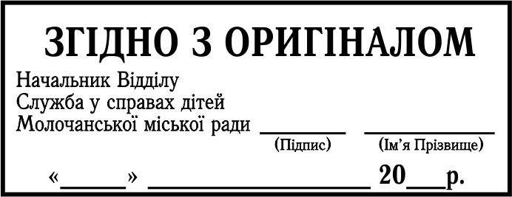

Начальник Відділу
Служба у справах дітей Олена СУЛІМЕНКО

Проект
Молочанська міська рада
Токмацького району Запорізької області
Виконавчий комітет
РІШЕННЯ

04.2021 м. Молочанськ №

Про затвердження проєктно –
кошторисної документації

Керуючись статтею 31 Закону України «Про місцеве самоврядування в Україні», Постановою Кабінету Міністрів України від 11.05.2011 року № 560 «Про затвердження Порядку затвердження проектів будівництва і проведення їх експертизи та визнання такими, що втратили чинність, деяких постанов Кабінету Міністрів України» та згідно з експертним звітом щодо розгляду кошторисної частини проєктної документації робочого проєкту «Реконструкція частини приміщень адміністративної будівлі Молочанської міської ради під Центр надання адміністративних послуг за адресою: вул. Педенко, 17, м. Молочанськ, Запорізької області» ТОВ «УКРЕКСПЕРТИЗА ГРУП» від 12 квітня 2021 року № 01-0604-21/К, виконавчий комітет міської ради,
ВИРІШИВ:

1.Затвердити проєктно-кошторисну документацію згідно робочого проєкту «Реконструкція частини приміщень адміністративної будівлі Молочанської міської ради під Центр надання адміністративних послуг за адресою: вул. Педенко, 17, м. Молочанськ, Запорізької області». Загальна кошторисна вартість будівництва у поточних цінах станом на 10.04.2021 року складає 2306,403 тис. грн. (два мільйони триста шість тисяч чотириста три гривні) згідно Експертного звіту ТОВ «УКРЕКСПЕРТИЗА ГРУП» від 12 квітня 2021 року № 01-0604-21/К.
2. Контроль за виконанням рішення покласти на заступника міського голови з питань діяльності виконавчих органів ради Віталія РЄПІНА.

Міський голова Ірина ЛИПКА

Проект
Молочанська міська рада
Токмацького району Запорізької області
Виконавчий комітет
РІШЕННЯ

від 04.2021 м. Молочанськ №

Про затвердження опису та зразку
печатки Відділу містобудування,
архітектури, розвитку інфраструктури
та інвестицій Молочанської міської ради

Відповідно до ч. 6 ст. 59 Закону України «Про місцеве самоврядування в Україні», постанови Кабінету Міністрів України від 17 січня 2018 р. № 55 «Деякі питання документування управлінської діяльності» та постанови Кабінету Міністрів України від 19 жовтня 2016 р. № 736 «Про затвердження Типової інструкції про порядок ведення обліку, зберігання, використання і знищення документів та інших матеріальних носіїв інформації, що містять службову інформацію», керуючись рішення виконавчого комітету Молочанської міської ради від 11.01.2021 р. № 14 «Про затвердження Положення про порядок виготовлення, обліку, зберігання, використання та знищення печаток і штампів у виконавчих органах Молочанської міської ради та призначення відповідальних за їх зберігання та використання», з метою належного функціонування Відділу містобудування, архітектури, розвитку інфраструктури та інвестицій Молочанської міської ради у статусі юридичної особи публічного права
ВИРІШИВ:

1. Затвердити:
1.1. Опис печатки Відділу містобудування, архітектури, розвитку інфраструктури та інвестицій Молочанської міської ради (додаток 1).
1.2. Зразок печатки Відділу містобудування, архітектури, розвитку інфраструктури та інвестицій Молочанської міської ради (додаток 2).

2. Начальнику Відділу містобудування, архітектури, розвитку інфраструктури та інвестицій Молочанської міської ради забезпечити виготовлення, належне використання та збереження печаток, визначених цим розпорядженням.

3. Контроль за виконанням цього розпорядження залишаю за собою.

Міський голова Ірина ЛИПКА

Додаток 1
до рішення виконкому Молочанської міської ради
04.2021 __________ №

ОПИС
печатки Відділу містобудування, архітектури, розвитку інфраструктури та інвестицій Молочанської міської ради

Печатка Відділу містобудування, архітектури, розвитку інфраструктури та інвестицій Молочанської міської має форму кола, діаметром 40 мм, край печатки обрамований подвійним бортиком завтовшки 2 мм.
По зовнішньому колу печатки зліва направо центровим способом розміщується напис у верхньому рядку «Відділ містобудування, архітектури, розвитку інфраструктури», які розділені семикутними зірочками.
По внутрішньому колу печатки зліва - направо центровим способом розміщується напис у нижньому рядку «та інвестицій Молочанської міської ради», «Україна» , які розділені семикутними зірочками.
У центрі печатки розміщується зображення малого Державного Герба України (тризуба), завширшки 10 мм, заввишки 13 мм, під зображенням малого Державного Герба України (тризуба) розміщений ідентифікаційний код юридичної особи «44248035» які обрамовані колом діаметром 22 мм (товщина лінії - 0,1 мм).
Усі написи виконано шрифтом Times New Roman кеглем 10 прописним.
Печатка виготовляється з гуми.
Для печатки використовується штемпельна фарба синього кольору.

Начальник відділу містобудування,
архітектури, розвитку інфраструктури
та інвестицій Молочанської міської ради,
головний архітектор Оксана САВРАСОВА

Додаток 2
до рішення виконкому Молочанської
міської ради
04.2021 _________ №

ЗРАЗОК
печатки Відділу містобудування, архітектури, розвитку інфраструктури та інвестицій Молочанської міської ради

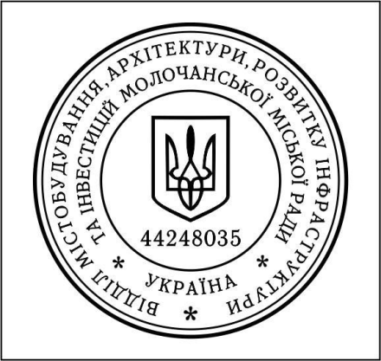

Начальник відділу містобудування,
архітектури, розвитку інфраструктури
та інвестицій Молочанської міської ради,
головний архітектор Оксана САВРАСОВА

Проект
Молочанська міська рада
Токмацького району Запорізької області
Виконавчий комітет

РІШЕННЯ
04.2021 м.Молочанськ №
Про внесення змін до рішення виконавчого комітету Молочанської міської ради від 23.02.2021 № 18 «Про покладання обов’язків із вчинення нотаріальних дій, видачі довідок та актів на старост сіл»

Керуючись статтею 38 Закону України «Про місцеве самоврядування в Україні», Закону України «Про нотаріат», Закону України «Про державне мито», рішення Молочанської міської ради від 22.01.2021 № 8 «Про внесення змін до «Положення про старосту Молочанської міської ради», виконавчий комітет Молочанської міської ради,

ВИРІШИВ:

1. Внести зміни до рішення виконавчого комітету Молочанської міської ради від 23.02.2021року № 18 «Про покладання обов’язків із вчинення нотаріальних дій, видачі довідок та актів на старост сіл», а саме Додаток 1 до рішення викласти в новій редакції (додається).
2. Контроль за виконанням рішення покласти на керуючого справами (секретаря) виконавчого комітету ради.

Міський голова Ірина ЛИПКА

ЗАТВЕРДЖЕНО
Додаток 1
до рішення виконкому
Молочанської міської ради
04.2021 №

Довідки та акти,

які видаються старостами Молочанської міської ради
Тип довідки | Необхідно подати старості
Довідка про склад сім’ї | Паспорт громадянина України
Довідка про склад сім’ї з земельними ділянками | Паспорт громадянина України, правовстановлюючі документи на земельні ділянки
Акт обстеження умов проживання | Паспорт громадянинаУкраїни
Довідка про склад сім’ї із зазначенням загальної та житлової площі | Паспорт громадянина України, технічний паспорт на будинок
Довідка про утримання дитини | Паспорт громадянина України, свідоцтво про народження дитини
Довідка-характеристика | Паспорт громадянина України
Довідка про останнє місце проживання спадкодавця | Паспорт громадянина України, свідоцтво про смерть
Довідка про спільне проживання та ведення спільного господарства | Паспорт громадянина України
Довідка про здійснення поховання | Паспорт громадянина України, свідоцтво про смерть
Довідка з місця проживання | Паспорт громадянина України
Довідка про те, що зареєстрований, але не проживає | Паспорт громадянина України
Довідка про те, що проживає, але не зареєстрований | Паспорт громадянина України
Довідка матері, що вона дійсно народила та виховала 5 і більше дітей до шестирічного віку | Паспорт громадянина України, Свідоцтва про народження дітей
Довідка-виписка з погосподарської книги | Паспорт громадянина України
Повідомлення про те, що дитина залишилась без батьківського піклування | -
Інформація про те, що діти опинились в складних життєвих обставинах, у тому числі таких, що можуть загрожувати їх життю та здоров’ю | -
Довідка про підсобне господарство | Паспорт громадянина України, довідка про РНОКПП або паспорт із відміткою про відмову від прийняття РНОКПП
Довідка про припинення ведення особистого селянського господарства або вихід з такого господарства | Паспорт громадянина України, довідка про РНОКПП або паспорт із відміткою про відмову від прийняття РНОКПП
Заповіти | Паспорт громадянина України, довідка про РНОКПП або паспорт із відміткою про відмову від прийняття РНОКПП
Посвідчення справжності підпису | Паспорт громадянина України, довідка про РНОКПП або паспорт із відміткою про відмову від прийняття РНОКПП, квитанція про сплату державного мита
Посвідчення копій документів | Паспорт громадянина України, довідка про РНОКПП або паспорт із відміткою про відмову від прийняття РНОКПП, квитанція про сплату державного мита
Довіреності | Паспорт громадянина України, довідка про РНОКПП або паспорт із відміткою про відмову від прийняття РНОКПП

Керуючий справами (секретар)
виконавчого комітету ради Ольга КОСТЮК

